###### 

## FIZIKA POROČILO

**VRTILNI MOMENT (navor)**

***1. Navodilo***

Eksperimentalno preveri ravnovesje vzvoda (gugalnice)!

***2. Pripomočki***

* tehtnica
* ravnilo (50 cm)
* uteži
* gugalnica

***3. Skica***

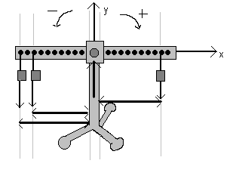

Povečava med dvema luknjama:

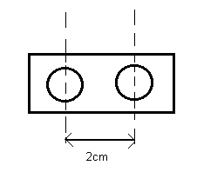

***4. Podatki***

r1 = 20 cm

r2 = 16 cm

r3 = 18 cm

**Fg= m . g**

m1 = 25g = 0,025 kg **🡪** Fg1 = 0,25 N

m2 = 25g = 0,025 kg **🡪** Fg2 = 0,25 N

m3 = 50g = 0,050 kg **🡪** Fg3 = 0,5 N

***5. Preračun / ravnovesje***

Za računanje ravnovesja sil potrebujemo dva pogoja:

🡪 ***rezultanta vseh zunanjih sil je enaka nič***

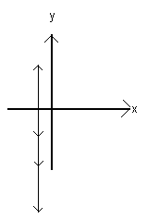

F = F1 = 0

Fx = Fix = 0

Fy = Fiy = 0

Fy = ­­ – Fg1 ­– Fg2 – Fg2 – Fg3 + Fos = 0

Fos = Fg1+ Fg2 + Fg3

Fos = 0,25N + 0,25N + 0,5N

**Fos = 1N**

🡪 ***Vsota vseh navorov je nič***

M = Mi = 0

**M = F . r**

M1 = F1 . r1 🡪 0,25N. 20cm = 5 Ncm

M2 = F2 . r2 🡪 0,25N. 16cm = 4 Ncm

M3 = F3 . r3 🡪 0,5N. 18cm = 9Ncm

– M1 – M2 + M3 = 0

M1 + M2 = M3

F1 . r1 **+** F2 . r2 **=** F3 . r3

0,25N. 20cm + 0,25N. 16cm = 0,5N. 18cm

5 Ncm+ 4 Ncm= 9Ncm

**9Ncm= 9Ncm**

***6. Zaključek***

**Na levo stran gugalnice smo obesili dve 25g uteži, oddaljeni 16cm in 20cm od izhodišča. Na desno stran pa smo v razdaliji 18cm od izhodišča obesili 50g utež. S poizkusi sem dokazala teorijo navorov, ki pravi, da sistem v ravnovesju navorov miruje ali se giblje enakomirno. Teoretski rezultati sicer kažejo na ravnovesje, ampak v samem eksperimentalnem delu verjetno ravnotežje ni bilo vzpostavljeno samo z utežmi (nazivna teža se malček razlikuje od dejanske teže). K ravnotežju je pripomogel tudi zračni pritisk in neidealni zglobi (tre**

